NIŽJI NEVRETENČARJI
(ožigalkarji, ploski črvi, valjasti črvi)
predmet:Biologija
KAZALO:
-nižji nevretenčarji
-opis ožigalkarjev
*koralnjaki
*klobučnjaki
*trdoživnjaki
-opis ploskih črvov
*trakulje
*sesači
-opis valjastih črvov
*gliste
NIŽJI NEVRETENČARJI
Nevretenčarji so živali brez hrbtenice, ki imajo preprosto notranjo zgradbo, njihovo telo ni členjeno. So tako majhni, da jih težko vidimo. Nevretenčarji so zelo raznovrstni in razširjenji. Najpreprosteje so zgrajeni vrtinčarji. Predvidevajo, da so se iz njim podobnih prednikov razvile vse skupine nižjih nevretenčarjev.
Nižji nevretenčarji
ožigalkarji ploski črvi valjastI črvi MeHKUŽCI Nitkarji
1. OŽIGALKARJI
Ožigalkarji so skupina pravih mnogoceličarjev. Večinoma so morski organizmi, poznamo pa tudi nekatere sladkovodne.
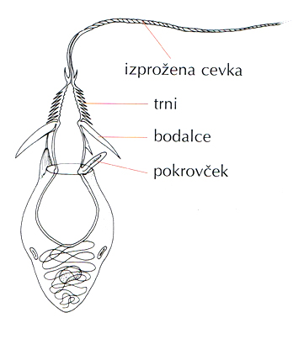
Ožigalke so majhni mehurčki, napolnjeni s strupeno snovjo, s katero omrtvijo napadalca in svoj plen.
Pritrjeno obliko ožigalkarjev imenujemo polip.
Nepritrjeno ali plavajočo pa meduza.
slika: ožigalnica z ožigalko
Ožigalkarje delimo na tri skupine:
-Koralnjake
-klobučnjake (meduze)
-trdoživnjake
Koralnjaki so drobne morske živali, ki so nekoliko podobne rastlinam. Za njih je značilna le polipna generacija (pritrjeni so na podlago). Živijo samo v morju, in so povezani v skupnost. Mednje sodijo morske vetrnice in kameni koralnjaki. V toplih morjih gradijo koralne grebene imenovane atole. Koralnjaki sami izločajo svoje lastno ogrodje.
Klobučnjaki ali meduze So morske živali klobukaste ali dežnikaste oblike. Celotno telo sestavlja tanka plast celic, vmes pa je tudi plast želatinaste nežive snovi, ki sestavljata klobuk. Preprosto zgrajeno mišičevje krči klobuk in tako potiska vodo, kar jim omogoča gibanje. Pri klobučnjakih je dobro razvita, poudarjena meduzna generacija, polipna pa je slabo razvita ali pa je sploh ni več. Klobučnjaki živijo le v morju. Meduza prosto plava. Je tudi zvonaste oblike z navzdol obrnjenimi lovkami, ki so običajno na robu klobuka.
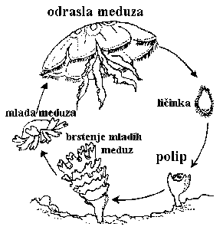
Za razvojni krog klobučnjaka je značilna ličinka. Ta se usede na podlago in se razvije v pritrjen polip. Iz polipa nastanejo s prečno delitvijo mlade meduze, ki se nato razvijejo v odrasle meduze.
slika: nastanek meduze
Trdoživnjaki so najmanjši ožigalkarji in so najbolj preprosto zgrajeni. Večinoma jih živi v morjih, nekatere vrste so se naselile tudi v sladke vode. Veliki so od 1 mm do več kot 1 m. Živijo v kolonijah, ki jih sestavljajo nekaj deset do nekaj tisoč polipov. Za večino trdoživnjakov je značilno, da nimajo več polipskega rodu. Iz ličinke se namreč direktno razvije prosta meduza. Trdoživi so dvospolnik. Trdoživ daje algam hrano, alge pa kisik trdoživom.
2. PLOSKI ČRVI
Ploski črvi imajo sploščeno listnato, trakuljasto ali črevasto telo. Živijo v vodi ali pa so zajedavci. Nimajo zadnjične odprtine in so dvospolniki.
Ploski črvi se delijo na:
-TRAKULJE
- SESAČE
Trakulje so črvasti zajedavci z zapletenim razvojnim krogom. S vsrkavanjem hrane in izločanjem strupenih plinov povzročijo gostitelju škodo. Trakasto telo je pri večini trakulj sestavljeno iz velikega števila odrivkov- nepravih členkov. Tudi človek je lahko gostitelj. Človeka napadata dve vrsti trakulj - goveja in prašičja. Imajo ugreznjeno povrhnjico.
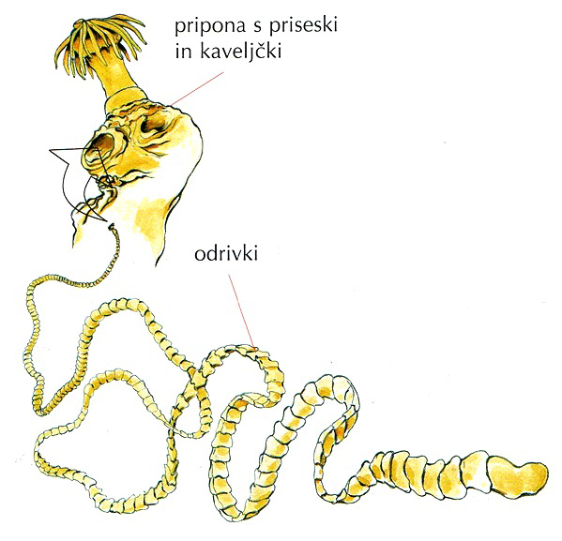
slika: odrasla trakulja s povečanim sprednim delom.
Sesači za njih je značilno, da so zajedavci. Imajo preprosta prebavila in zato se prehranjujejo s hrano, ki je raztopljena v krvi. Imajo zapleten razvoj in razmnožujejo se spolno in nespolno. Za pritrjevanje potrebujejo seske. Najznačilnejši predstavnik je veliki metljaj.
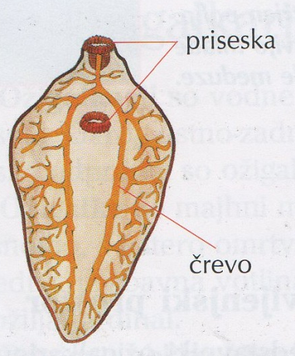
slika: Veliki meteljaj
Je dolg do 4cm in živi v jetrih sesalcev, redko v človeku. Povzroča hudo obolenje jeter – metljavost, ki povzroča izrazito hiranje živali. Običajno zajeda gostitelja več metljajev hkrati in se lahko v njem tudi plodijo. Samice izležejo vsak dan velikansko število jajčec, ki zapustijo človekovo telo z iztrebki skozi prebavila
Trakulje in sesači so notranji zajedavci. V črevesi votlini gostitelja plavajo v tekoči hrani, ki jo vsrkavajo skozi kožo.
3. VALJASTI ČRVI
Valjasti črvi ali valjavci so ne členjene živali, ki so za razliko od ploskih črvov
okroglega prereza, in že imajo zadnjično odprtino. Pogosto imajo obliko dolgega valja, po čemer je skupina dobila ime. Valjasti črvi so brez krvožilja in večina je brez dihal. So ločenih spolov in se razmnožujejo le spolno.
Gliste - (najbolj razvita vrsta valjastih črvov.) so nitaste in valjaste živali, pri katerih je veliko zajedavskih vrst. Poznanih je čez 12.000 vrst in so najštevilčnejša skupina valjastih črvov. Večina glist je plenilcev, nekatere vrste so zajedavci v drugih živalih in celo rastlinah. Mnoge vrste se prehranjujejo z odmrlimi organskimi snovmi in so pomembni razkrojevalci. Gliste so enospolna bitja z močno razvitimi spolnimi organi.

